**HELVETINJÄRVEN KANSALLIPUISTO, RUOVESI**

**LUONTORETKI**

**Keskiviikkona 21.5.2025**

**Lähtö: klo. 11.00, Kangasalan torin pysäkiltä, yhteiskuljetus, linja-autolla kohti Helvetinjärveä. Maksu 25,00 € / henkilö. Retkimaksu suoritetaan 15.5. mennessä tilille FI62 4510 7540 0041 32 viitteellä 20255.**

**Paluu: arvioitu lähtö klo. 16.00**

**Varustus: sään mukainen, hyvät jalkineet**

**Helvetinkolun näkö- ja taukopaikalla nautitaan omia eväitä juomineen ja haluttaessa voimme kävellä alas Helvetinjärven rantaan tulipaikalle ja sytytellä nuotion. Luontoretkemme menomatkan pituus on vajaa 2 km. Palaamme takaisin samaa reittiä lähtöpaikalle, jossa nautimme Ravintola Helvetinportin kahvituksesta ja tarjoilusta, makeita leivonnaisia ja vähän suolaista palaakin. Ne sisältyvät kaikki retken hintaan. Ravintolapalvelut toimivat normaalisti. Samalla meillä on mahdollisuus tutustua myös heidän kotitilansa eläimiin hoitajien kanssa, villisikoihin, strutseihin ja muihin tilan elämiin.**

**Sitova ilmoittautuminen: viimeistään 10.5.2025**

**Jarmo Forsberg, puh: 0500 469971**

**sähköposti:** [**forsberg.jarmo@kolumbus.fi**](mailto:forsberg.jarmo@kolumbus.fi)

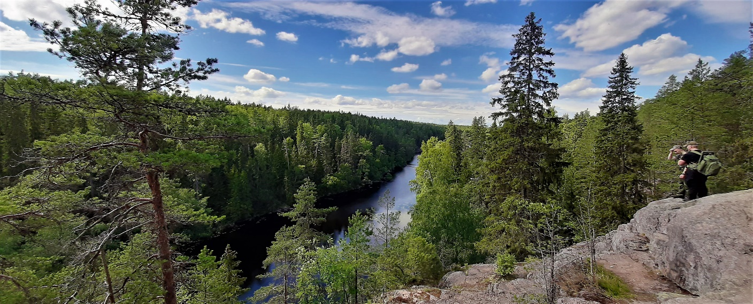

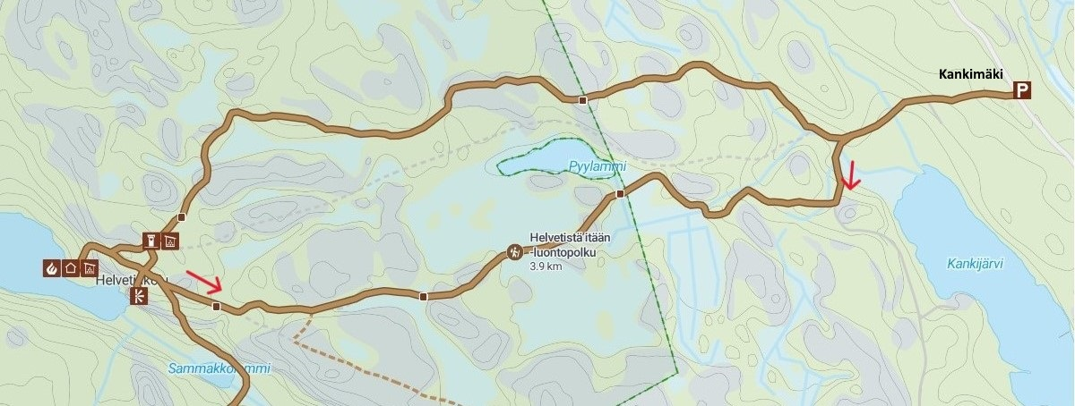

**Kartassa yllä selviää vaellusreittimme. Näköalapaikallta nähdään Helvetinkolun rotkolaakso 2 metriä leveä ja 40 metriä korkea kalliosola, sekä upea näkymä Iso Helvetinjärvelle (kuva etusivulla)**

